ผลการดำเนินงานของ กต.ตร.
สถานีตำรวภูธรปากตะโก
ข้อมูล ณ วันที่ 1 เมษายน 2568

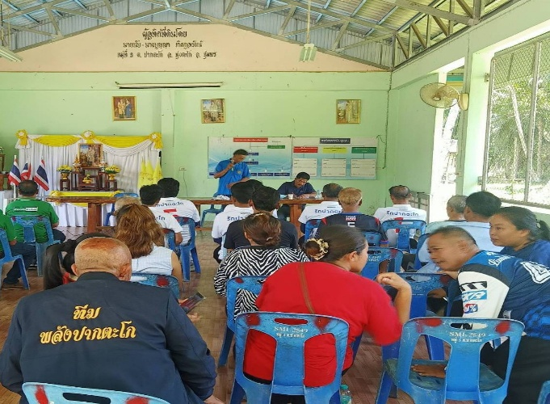
เมื่อวันที่ 6 ต.ค. 2567 เวลา 13.00 น. พ.ต.ท.ชาติชาย มูลลักษณ์ สว.สภ.ปากตะโก มอบหมายให้ข้าราชการตำรวจในสังกัด เข้าร่วมประชุมหมู่บ้าน พร้อมกำนัน ผู้ใหญ่บ้านหมู่ที่ ผู้นำท้องถิ่นในพื้นที่ เทศบาลตำบลปากตะโก กต.ตร.สภ.ปากตะโก ตลอดจนประชาชน เข้าร่วมประชุมหารือข้อราชการประจำเดือนของหมู่บ้าน ณ.บริเวณศาลาเอนกประสงค์บ้านอ่าวมะม่วง หมู่ที่ 3 ต.ปากตะโก อ.ทุ่งตะโก จ.ชุมพร
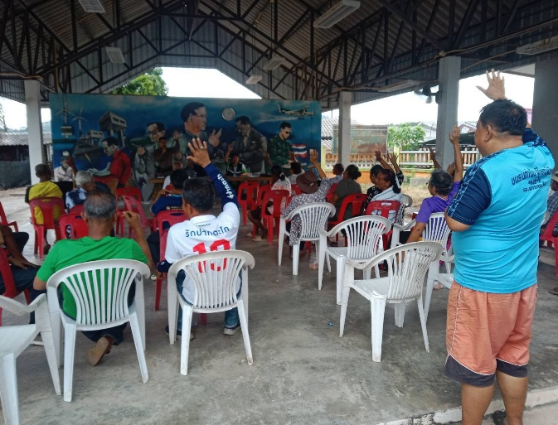
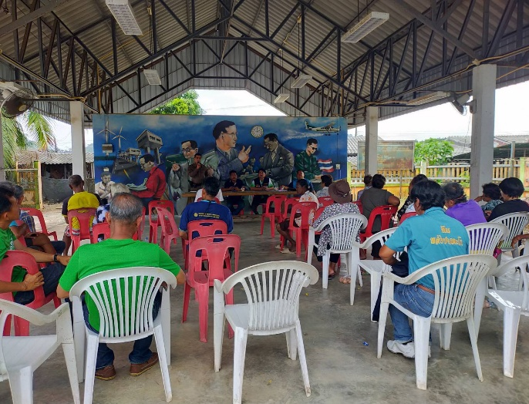
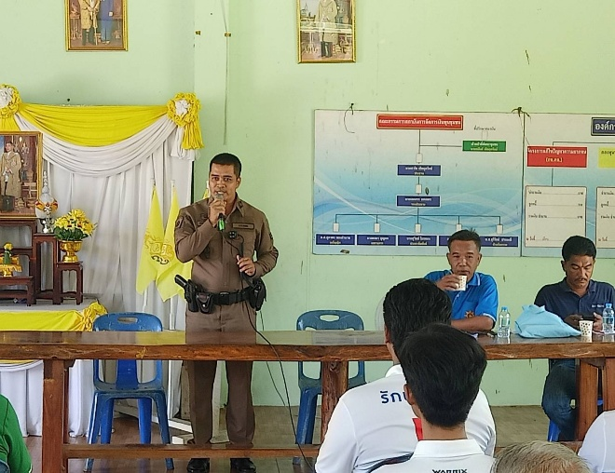

ผลการดำเนินงานของ กต.ตร.
สถานีตำรวภูธรปากตะโก

ข้อมูล ณ วันที่ 1 เมษายน 2568
เมื่อวันที่ 31 ต.ค. 2567 เวลา 19.00 น. สภ.ปากตะโก พร้อมด้วยข้าราชการตำรวจในสังกัด และคณะ กต.ตร.สภ.ทุ่งตะโก ร่วมงานสวดพระอภิธรรมศพ ส.ต.ต.อิทธิกร สุงคาสิทธิ์ ผบ.หมู่(ผช.พงส.)สภ.ปากตะโก ซึ่งได้เสียชีวิตด้วยอุบัติเหตุทางรถยนต์ และญาติได้ตั้งบำเพ็ญกุศลศพ ณ บ้านเลขที่ 110 หมู่ 6 ต.ท่าแซะ อ.ท่าแซะ จ.ชุมพร พร้อมมอบเงินช่วยเหลือครอบครัว ให้กับเจ้าภาพของผู้เสียชีวิต
